SCT. HANS AFTEN HOS POLARSTJERNEN
23. JUNI KL. 17-?
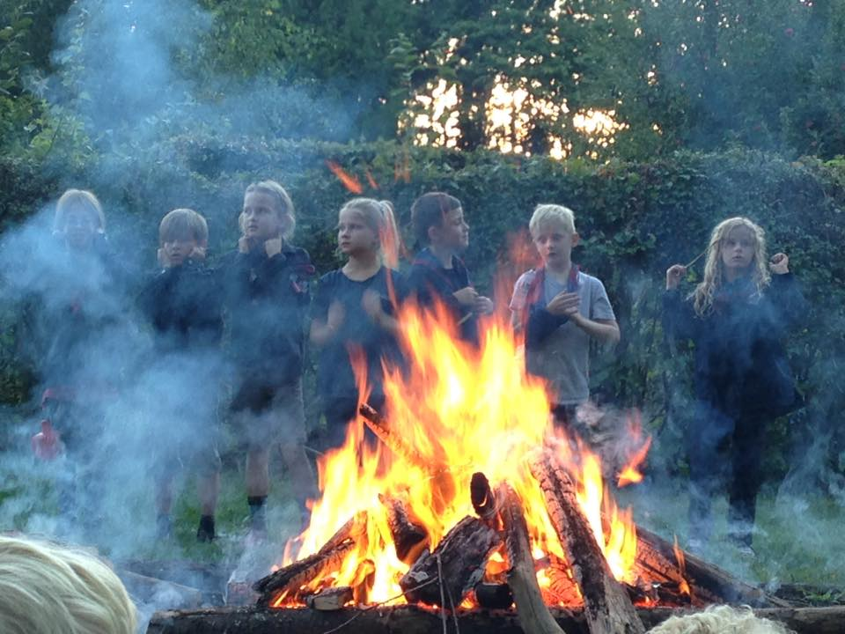

Sct. Hans aften mødes vi traditionen tro på Stenløsevej 68 for at ønske hinanden god sommer.
Der tændes op under vores grill-rist fra kl. 17, så alle kan få grillet medbragt kød mm.
Imens maden tilberedes, kan børnene lege og hygge sig frit
Kl. 19 tændes Sct. Hansbålet, så heksen mikroer og minier har lavet, kan blive sendt afsted under tonerne til Midsommervisen.
Medbring selv mad og drikkevarer, tallerkener, bestik mm, men der skulle være borde og bænke nok til alle.
Alle er velkomne, også familie, venner og naboer til en afslappet og forhåbentlig tør og hyggelige aften.
Hvis der er bålforbud, tænder vi selvfølgelig ikke bål, men vi vil kunne grille i bålhytten uanset.
Dagen ligger lidt dumt i år, så ingen fra bestyrelsen eller lederne har mulighed for at være tovholdere. Ulv, Hund og Åbjørns forældre, Kasper og Eva, har lovet at tage teten, men I må meget gerne hjælpe til!
Venlig hilsen Bestyrelsen i Polarstjernen

